基于智能体驱动的下一代测试平台 AgentRunner
- 生成时间: 2026-03-08 14:20:30
- 数据源: F:-template.json
- 操作总数: 2

1. 第一步：mouse
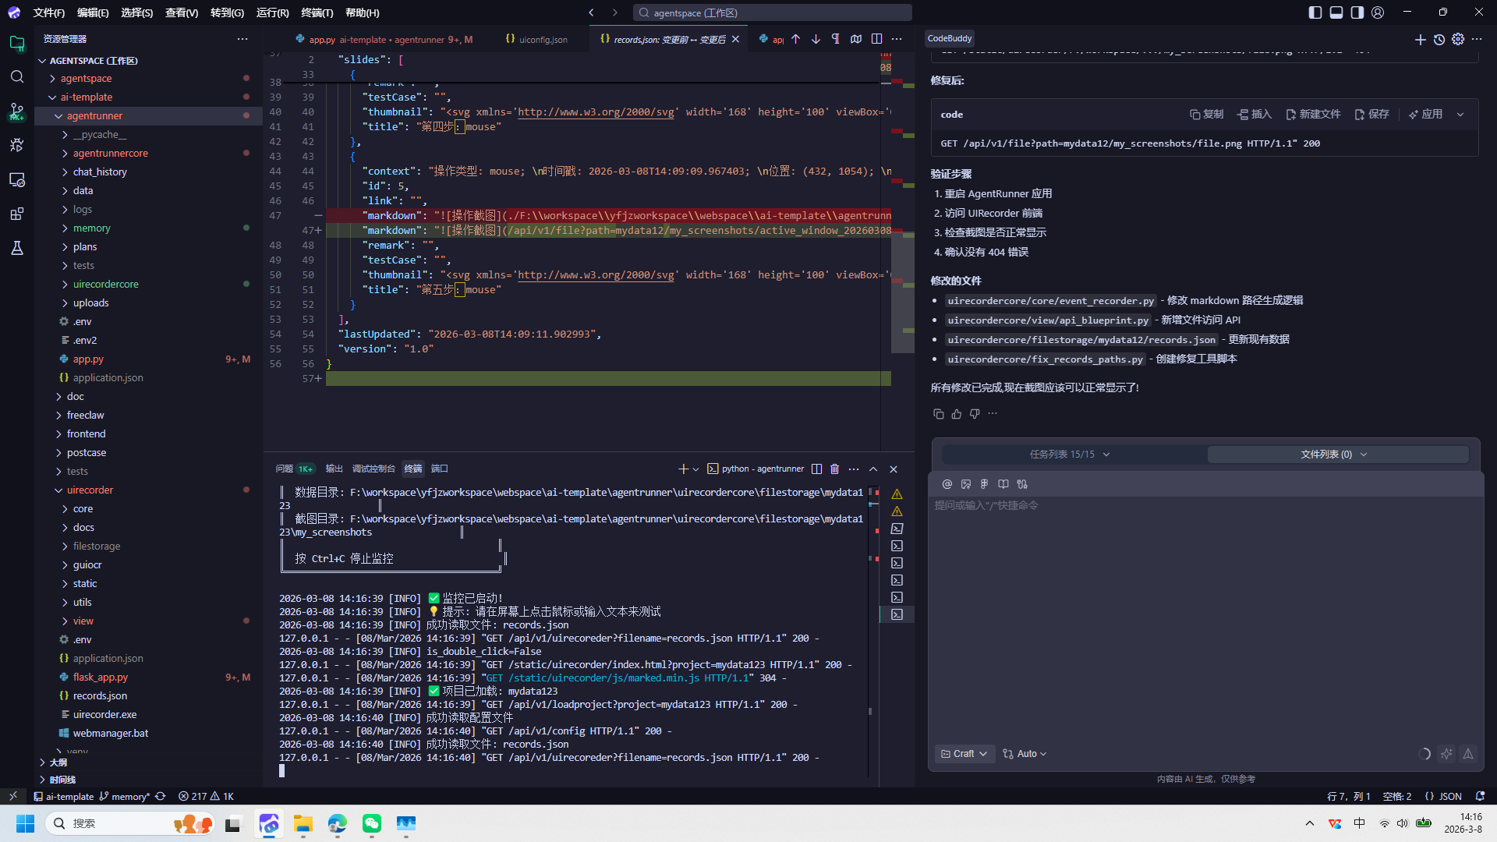
操作截图
操作详情: + 操作类型: mouse; + 时间戳: 2026-03-08T14:16:40.274883; + 位置: (349, 1053); + 按钮: Button.left; + 时间戳: 2026-03-08T14:16:39.818139

2. 第二步：mouse
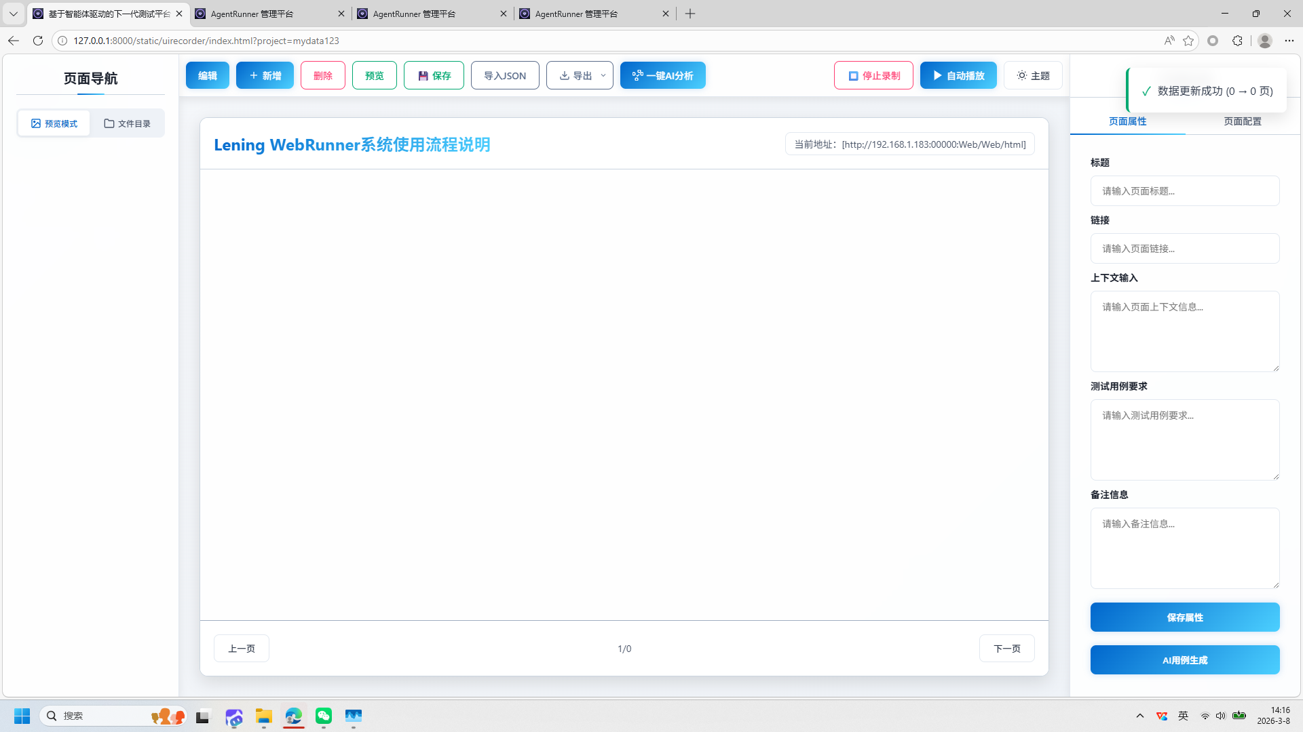
操作截图
操作详情: + 操作类型: mouse; + 时间戳: 2026-03-08T14:16:41.090963; + 位置: (349, 1053); + 按钮: Button.left; + 时间戳: 2026-03-08T14:16:40.593571

报告由 AgentRunner Markdown Exporter 生成

